**操作系统实验班大作业**

VFS研究报告

**蒋捷 / 1200012708 & 兰兆千 / 1100012458 & 邢曜鹏 / 1200012835 &**

**赵万荣 / 1200012808 & 周昊宇 / 1200012823 （音序）**

# 概述

**VFS（Virtual File System）**是Linux为文件读写提供的抽象层，Linux通过这种方式增强了文件系统相关的可扩展性。下面从编写文件系统模块的角度考察VFS：

Linux中文件读写层次结构如下图所示：

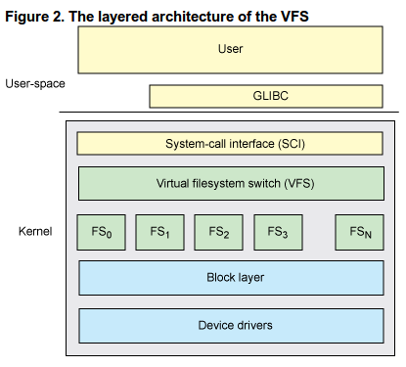

这样，所有文件相关的系统调用都通过VFS抽象层提供的接口调用，而不需要知道具体的文件系统和设备。对于一个新的文件系统，只需要向VFS提供需要的操作，即注册过程之后即可使用。虽然C不是面向对象的语言，但VFS就是Linux内核中的一个抽象类，提供了一些接口需要具体的文件系统实现。

# VFS的抽象

在VFS中有四个重要的对象：

* Superblock：整个文件系统的抽象。
* Inode：文件系统中每一个文件的抽象。
* Dentry：文件在目录中的抽象。
* File：进程相关，打开文件的抽象。

## Superblock

Superblock提供了整个文件系统的元数据，VFS中的superblock与ext2等文件系统实际存储的superblock不同，是内存中对文件系统的一个记录。VFS维护了一个superblock的链表，用于记录当前系统中所有挂载的文件系统，其数据结构在include/linux/fs.h中定义，其中和实现相关最重要的域是const struct super_operations *s_op，一个指向包含了高层次操作的对象的指针。

## Inode

Inode即The index node，Linux中所有的文件都通过inode“直接”管理。同superblock，这里的inode也是指内存中由VFS维护的数据结构，并非实际操作系统存储在设备上的inode。除了文件的元数据（创建时间，修改时间等等）外，inode中还保存了一个列表用来记录指向自己的dentry。与实现相关的域是const struct file_operations *i_fop和const stuct inode_operations *i_op，分别用来保存系统调用中文件的操作（open，read，write等等）和inode相关的操作（如create，lookup，link等等）。

## Dentry

Dentry即Directory Entry，用于记录文件系统中目录层级（Inode不能表示自己在哪一个目录）。唯一没有父目录的dentry对象是根目录，superblock对象中包含对该dentry对象的引用。Dentry结构体在include/linux/dcache.h中定义，其中包含了对父目录、目录包含对象列表的引用，与实现相关的域是struct dentry_operations *d_op，一个指向dentry相关操作（hash，compare等）对象的指针。另外，文件名也保存在dentry而非inode中。

## File object

在Linux中每一个在进程中打开的文件都会对应一个file对象。这个对象记录了文件当前的位置，打开模式等等，除此之外包含了一个指向dentry的指针。与实现相关的域是const struct file_operations，包含了文件相关的操作，这一结构与inode中相应的域相同，一般在file被创建时从相关的inode复制。

## 总结

这四个结构相互的引用关系可以用下图表示：

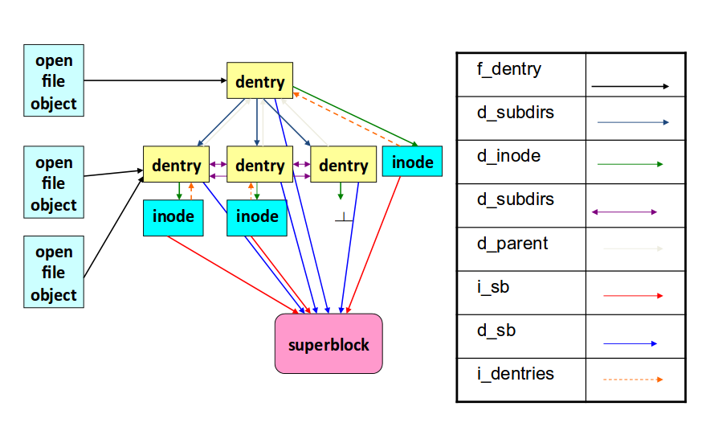

注意dentry和inode中都包含对superblock的引用

综上，对于创建一个新的文件系统，主要要实现以下四个数据结构

1. **Super block相关操作(struct super_operations)**

read/write/clear/delete inode

write_super, put_super（释放super)

write_super_locks, unlockfs, statfs

1. **Inode相关操作（struct inode_operations）**

create: 为文件创建新的inode

link/unlink/rename：实际上处理的是文件所在目录中的相关项（dentry）

symlink, readlink, follow_link: 软链接

mkdir/rmdir: 目录相关操作

mknod: 为设备文件创建inode

truncate：修改文件大小

permission: 查看访问权限

1. **File相关操作（struct file_operations）**

llseek, read, write, readdir， poll

mmap, open, flush, release, fsync等等

1. **Dentry相关操作**，这一部分大部分为默认操作，但对于一些特殊情况要特殊处理，如DOS文件系统中大小写不敏感，d_compare函数就需要改动

# 文件系统的注册

文件系统模块通过int register_filesystem(struct file_system_type *);函数进行注册，传入file_system_type结构，该结构中最重要的域是mount，决定当系统调用mount方法时，如何挂载文件系统。此外还有kill_sb，用于指定文件系统卸载时的内存清理工作和收尾工作。挂载的过程中要在内存中创建超级块，这个过程还会同时读取并在内存中创建根目录的inode，在创建inode时根据inode类型将上面提到的这些结构体注册，最终完成整个注册过程。

# 参考资料

1. Anatomy of the Linux virtual file system switch <http://www.ibm.com/developerworks/library/l-virtual-filesystem-switch/>
2. Design and Implementation of the Second Extended Filesystem

<http://e2fsprogs.sourceforge.net/ext2intro.html>

1. Linux VFS

<http://www.cs.columbia.edu/~krj/os/lectures/L21-LinuxVFS.pdf>

1. A tour of the Linux VFS

<http://www.tldp.org/LDP/khg/HyperNews/get/fs/vfstour.html>

1. The Linux Kernel's VFS Layer

<https://www.usenix.org/legacy/event/usenix01/full_papers/kroeger/kroeger_html/node8.html>

1. How to write a Linux VFS file system module

<http://pages.cpsc.ucalgary.ca/~crwth/programming/VFS/VFS.php>